
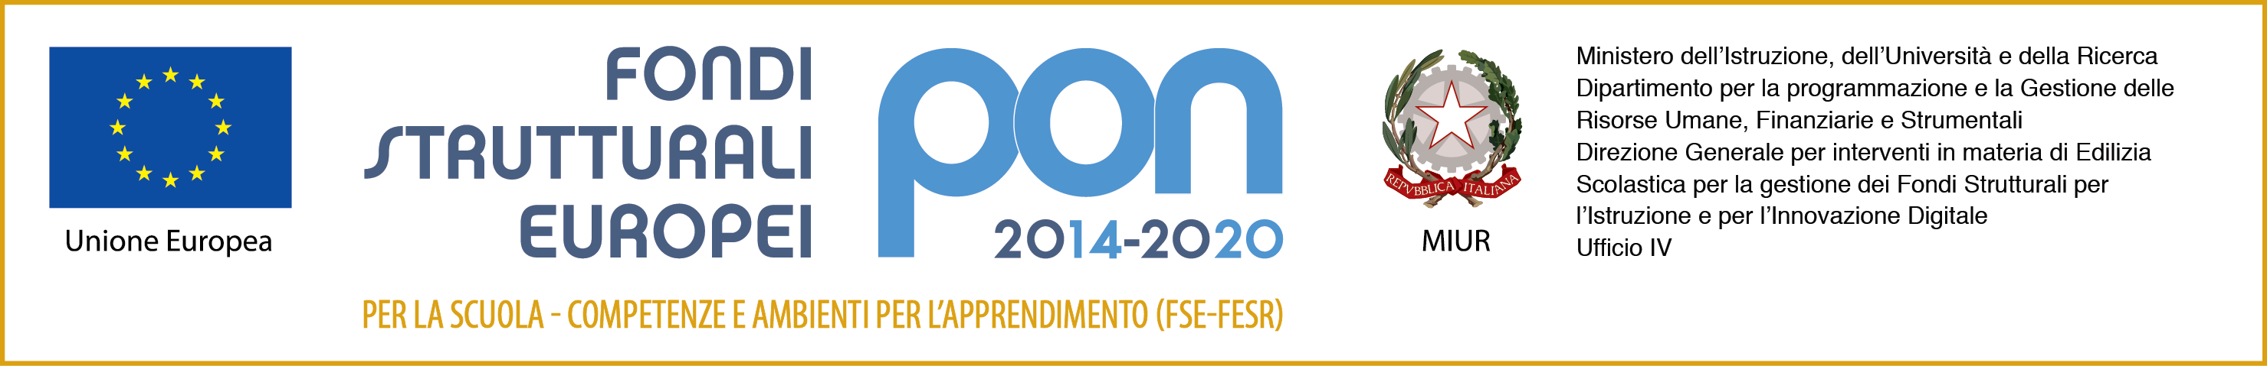

UFFICI DI SEGRETERIA - VIA MONTEGRAPPA, 69 – 66050 SAN SALVO – CH
Tel. 0873 341836 Fax 0873 344462
SEDE IPSIA - Tel. 0873 54159 Fax 0873 54159

www.ismattiolisansalvo.edu.it chis00700p@istruzione.it chis00700p@pec.istruzione.it Cod. Fisc. 92000250693

PRESENTAZIONE DELL’ALLIEVO/A, ALLA COMMISSIONE D’ESAME
PER L’ESAME DI QUALIFICA

ANNO SCOLASTICO
20__/20__

DENOMINAZIONE DELL’ISTITUTO E TIPO DI INDIRIZZO
I.I.S. “R. MATTIOLI” sede IPSIA - San Salvo

PRESENTAZIONE DELL’ALLIEVO:

NOME
COGNOME
CLASSE

Relazione

BREVE PRESENTAZIONE DEL PERCORSO
SCOLASTICO DELL’ALLIEVO/A
(indicare con una X le voci interessate)
INDICATORI | 1°  a  n  n  o | 2°  a  n  n  o | 3°  a  n  n  o
Insegnante di sostegno
Assistente personale
Percorso differenziato (PEI)
Percorso per obiettivi minimi
Percorso equipollente
Percorso normale
Prove di valutazione differenziate
Prove di valutazione equipollenti
Prove di valutazione normali
Ausili tecnologici o didattici per lo svolgimento delle prove di valutazione.
Tempi più lunghi per lo svolgimento delle prove di valutazione.
Assistenza durante le prove di valutazione.

ESAME DI QUALIFICA
(indicare con una x la voce interessata)

Esame di qualifica da sostenere con prove differenziate.
Esame di qualifica da sostenere con prove equipollenti.
Esame di qualifica da sostenere con prove normali.
Ha utilizzato per le prove, ausili tecnologici o didattici.
Nelle prove potrebbe aver bisogno di tempi più lunghi per la realizzazione.
Potrebbe aver bisogno d’assistenza durante le prove.

SOSTEGNO DIDATTICO
ALTERNANZA SCUOLA-LAVORO/STAGE
Figure professionali che hanno affiancato l’allievo/a
nel corso dell’ultimo anno scolastico

FIGURE PROFESSIONALI | ORE | NOTE
DOCENTE DI SOSTEGNO
ASSISTENTE PERSONALE
TUTOR/EDUCATORE
ALTRE FIGURE

Il candidato necessita della presenza di un docente per “l’aiuto” nello svolgimento delle prove; consultazione del vocabolario; lettura e traduzione dei testi; comunicazione in senso generale ecc… | SI

I docente indicati per lo svolgimento di tale compito sono:

San Salvo,
IL CONSIGLIO DI CLASSE

DISCIPLINA | FIRMA
ITALIANO/STORIA
Prof.
INGLESE
Prof.
TEEA PROF.
TMA PROF.
MATEMATICA
LTE
TTIM
RELGIONE
SCIENZE MOTORIE
SOSTEGNO

